Задание на неделю с 18.05.2020г. по 22.05.2020г.
Тема недели: «Цветы»
Воспитатель: Геласимова Виктория Александровна
Окружающий мир: 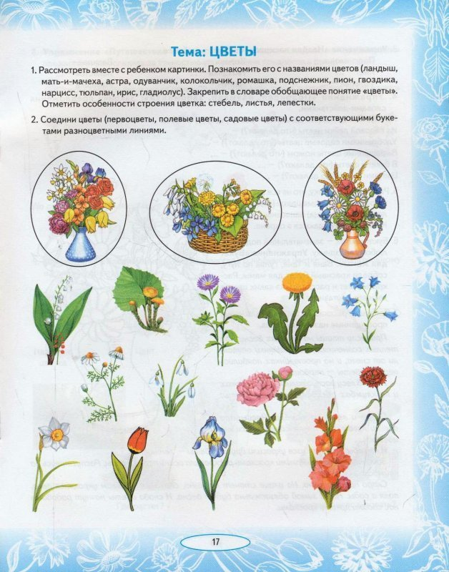

Развитие Речи:
Задачи: Разучивание стихов о цветах, изучение строения цветов, уход за ними. Развивать умение вести беседу в ходе рассматривания, говорить в нормальном темпе.
Воспитывать интерес к природе.
Зонтики
- Как сделать триста зонтиков?-
Спросил у мамы мальчик.
Она ему ответила:
- Подуй на одуванчик.

Стоят на подоконнике,
Домашние цветы.
Они весны поклонники,
И слуги красоты.
Вбирают энергетику,
У солнечных лучей.
И дарят нам эстетику,
Среди домашних дней.

Как появились ромашки?
- Эй, ромашки,
Дайте мне ответ:
Вы откуда,
Если не секрет?
- Не секрет, -
ответили ромашки, -
Нас носило солнышко
В кармашке!

Лепка:
Тема: Цветы
Задачи: Учить детей составлять изображения цветка на картоне.
Закрепить названия цветов, части. Развитие эмоционально- чувственной сферы детей, обогащение их сенсорного опыта, развитие мелкой моторики пальцев рук.

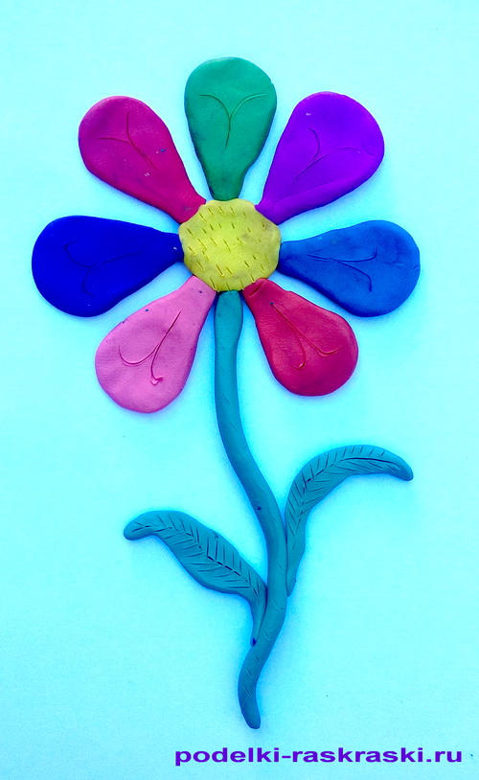

Математика:

Тема «Вчера , сегодня, завтра»
Задачи: продолжать формировать умение детей различать понятия «вчера, сегодня. завтра»; закреплять счетные умения, знание цифр; развивать комбинаторные способности, воображение. https://youtu.be/JpU30Vs7T7A
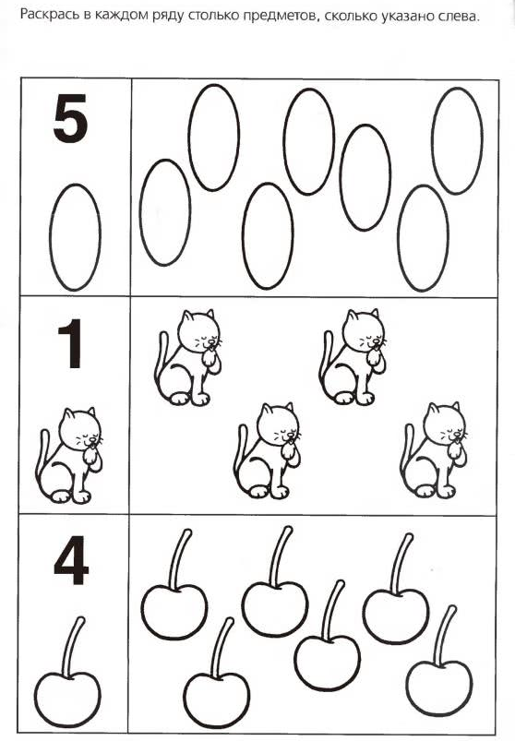

Рисование:
Тема: «Одуванчик в траве»
Задачи: Вызвать желание передавать в рисунке красоту цветущего луга, форму цветов. Учить радоваться своим рисункам, развивать эстетическое восприятие, творческое воображение

